ホーチミン日本人学校
ホーチミン通信期一会

ベトナム戦争‼号
（9／9） No.5

ベトナム戦争を知ろう！
シン・チャオ（こんにちは）！
皆さん、お元気ですか。
長い夏休み、どのように過ごしましたか。運動部の皆さんは最後の夏の大会に完全燃焼したことでしょう。大会の結果等は学校のHPをみたり、常磐中の先生から聞いたりしましたよ。
3年生はいよいよ受験ですね。体育祭や文化祭とまだまだ行事は続きますが、受験に向けていい準備をしていってください。1・2年生の皆さんは部活等、学校生活を更に充実したものにしていってください。

さて、日本では8月6日に広島、9日に原子爆弾が投下され、15日は終戦ということで、この夏休みに戦争について様々な特集が新聞等で取り上げられ、学習を深めた人もいたのではないでしょうか。
ベトナムでも戦争のことはよく語られています。といっても、ベトナムの場合はもちろんベトナム戦争です。3年生はすでに社会の歴史の時間に学習を深めたかと思います。今回はこのベトナム戦争について記します。
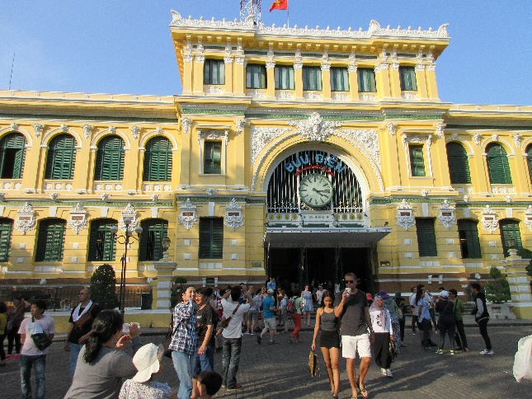
第二次世界大戦前、ベトナムはフランスに統治されていました。そういったこともあり、ベトナムはフランスに関連するものが今でも残っています。例えば、フランスパンを食べたり、建物もコロニアル様式とよばれる建物も多く、「ここはヨーロッパか？」と思ってしまうようなこともあります。
しかし、その後、ベトナムは第二次世界大戦時には日本に占領されますが、大戦後再びフランスの統治下になります。しかし、北部ではホーチミンさんがベトナム民主共和国をつくり、フランスに抵抗します。最終的には1954年にフランス軍を追い出すことに成功します。1960年ベトナム民主共和国は南部 中央郵便局 観光地化されています
と統一をはかろうとしますが、南部はアメリカが後押しをする政権ができ、ベトナム民主共和国と対立をすることになります。また、南部には労働者や農民が「南ベトナム解放民族戦線」をつくり、北部側につき、アメリカと南部の政権に宣戦布告を行います。これがベトナム戦争です。
アメリカ軍は空から爆撃を行います。このときに使われた火薬の量は第二次世界大戦に使われていた量よりもはるかに多いといわれています。また、熱帯雨林の多いベトナムではどこに人がいるかわからないため、アメリカ軍は枯葉剤と言われる、植物を枯らす毒薬をばらまきました。枯葉剤は植物を枯らすだけでなく、人にも多大な影響を与え、それを浴びた人が産んだ子には脳がなかったり、双子の子がくっついて生まれたりすることが頻繁に起きました。そういった中、戦争が長引くとアメリカでは予算の問題等で、アメリカ国内において反戦運動が高まり、ベトナムから撤退することになりました。そして、1975年4月30日北ベトナム軍と解放民族戦線の一斉攻撃により、南部の本拠地のサイゴンは陥落し、ベトナム戦争が終結しました。
この夏、ベトナム戦争証跡博物館をはじめ、ベトナム戦争にかかわる場所を多く訪れました。ベトナム戦争の恐ろしさが十分に伝わってくると共に、戦争を絶対にしてはいけない、そんな思いを強く感じました。また、戦争が40年前にあったかと思うと、現在の復興ぶりには驚くものがありますね。

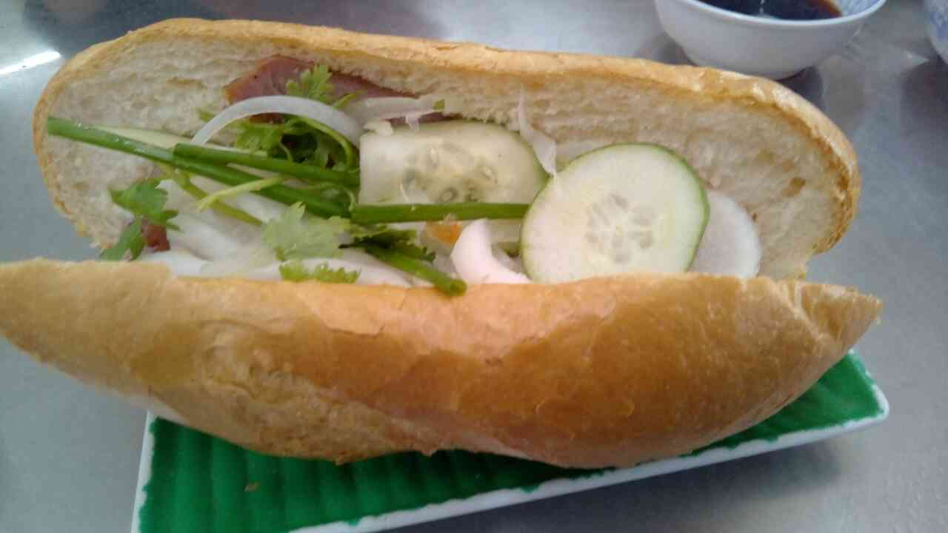
バインミー
ベトナムでパンと言えばフランスパン。ベトナム語でパンのことを「バインミー」と言います。しかし、フランスパンのサンドイッチをよくバインミーとよんでいます。具は様々でキュウリや玉ねぎといった野菜の他に、ハムを入れたり、目玉焼きを入れたり、肉団子を入れたりしています。
家の近くにもおいしい屋台のバインミー屋さんがあるので、よく買って食べています。

クチ地下トンネル
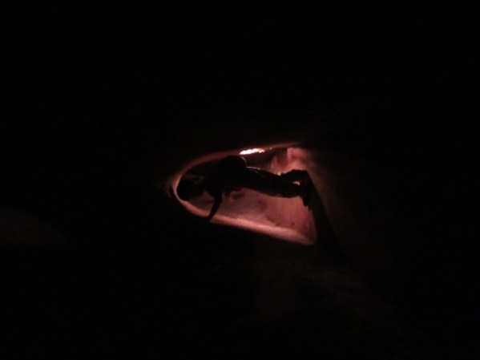
解放民族戦線はアメリカ軍の空爆等を避けるために、地下にトンネルを掘りました。クチトンネルは総距離250kmともいわれています。
写真はトンネルの内部です。当然真っ暗で、ガイドさんの懐中電灯で明るくなっています。中央に写っているのはうちの息子ですが、身長100㎝くらいで、天井にちょうど頭がつくくらいです。僕はしゃがみながらでないと歩けない感じでした。そんな大きさのトンネルが続いています。トンネルの中には調理場があったり、作戦会議室が設けられたりしていたようです。もちろん、空気穴があったり、空気穴に毒ガスが入れられても、防ぐための扉があったりと工夫がされています。

ツーヅー病院
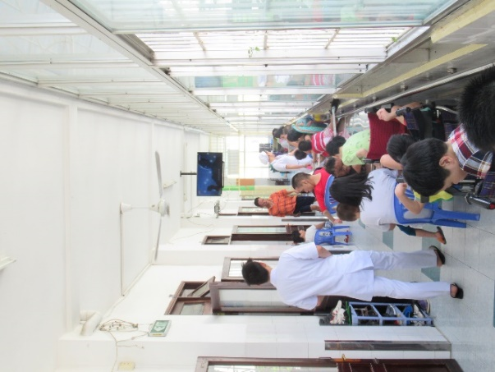
現在も枯葉剤の被害を受けている人たちが入院しています。皆さんは知らないかと思いますが、ベトちゃんドクちゃんという双子がいたのもこの病院です。ドクさんは最近までこの病院で働いていたそうです。
戦争が終わってから40年以上がたちますが、まだ後遺症に悩む人は多数います。いまだに枯葉剤の影響を受けた赤ちゃんが生まれてきたりしているそうです。収蔵室には枯葉剤の影響を受けた胎児のホルマリン漬けがあり、枯葉剤の恐ろしさを現在にも伝えています。罪のない子ども達にこんなひどい仕打ちをと思うと戦争に対する憤りがわいてきます。

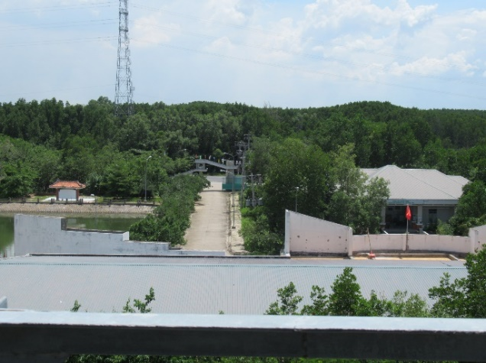
カンザー地区マングローブ植林事務所からみた風景
今でこそマングローブにより、緑豊かな場所となっていますが、以前はアメリカ軍の空爆によって、繫茂していたマングローブ林は焼失しました。このカンザー地区はベトナム戦争の中でも多大なる被害を受けた場所の一つです。
1978年に政府が組織を立ち上げて、マングローブの植林を始めました。現在、カンザー地区で34602haの保護林があるそうです。

